學經歷:高雄醫學大學 學士後醫學系畢業
教育部定講師
專科: 復健專科醫師、骨質疏鬆專科醫師
專長: 血友病關節超音波檢查及玻尿酸PRP注射治療、肉毒桿菌注射、兒童復健、
骨質疏鬆症

血友病關節照護與復健
血友病中心團隊醫師 劉亦修

血友病患者因為血中凝血因子缺乏，容易導致體內出血，特別容易出血在骨骼肌肉系統。第一次關節出血多發生在小朋友開始學走路時，踝關節出血的情況會增加；大於30歲，膝關節和肘關節出血的情況會增加。
肌肉骨骼系統併發症
單次關節出血，在施打凝血因子及復健後可恢復。若反覆關節出血造成滑膜增厚及軟骨破壞會導致血友病關節病變，就會出現可辨識的關節損壞徵兆、關節鄰近肌肉功能下降及肌肉肌腱軟組織攣縮。
急性關節出血:會腫、熱、痛，需馬上施打凝血因子，給予RICE(休息、冰敷、壓迫、抬高)，關節仍腫痛緊時，可以超音波導引抽血。
慢性關節病變:首重疼痛控制、關節活動度運動、肌力訓練、副木或支架使用(給予不穩或變形之關節)，若控制不佳則需骨科手術。
如何確定關節出血
研究指出病患主觀感受或醫師理學檢查並不完全準確，需要以影像來證實出血，最快最有效率莫屬骨骼關節肌肉超音波，在超音波下可以看到出血部位。因出血有時不多，最好有先前的超音波影像比較。建議最好定期接受血友中心的整合照護醫療暨超音波檢查。
血友病關節和退化性關節的差異
30-40歲就會出現，較不痛，但關節活動度易受限，易關節變形及造成失能。所以需要早期就開始注意。
運動建議
避免衝撞性運動，建議走路、健走、游泳、騎腳踏車；研究顯示有運動者可以改善肌力、本體覺、關節活動度及減少出血。
關節注射治療
玻尿酸注射:2011年文獻研究顯示玻尿酸有黏彈特性及保護關節功能，一周一針，連續3~5針，可緩解疼痛及恢復功能。
PRP注射(高濃度血小板血漿注射治療):2017年文獻研究顯示PRP的生長因子可以降低出血次數、減少關節疼痛及改善骨關節功能指標。
血友病患者需多位專科團隊合作，由血液腫瘤科醫師確立診斷，復健科、骨科、牙科、胃腸肝膽科、風濕免疫及身心科等科別共同診治，由個管師統整，提供病患整合性醫療服務，團隊的力量方能造病患之福。

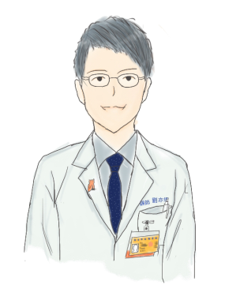
恭祝 身心健康

